**[Linux上使用Azure CLI来管理Azure](http://www.cnblogs.com/cloudapps/p/5804624.html)**

在Windows上我们有强大的Powershell提供各种命令来管理Azure的服务，在Linux上微软提供了基于Node.JS的跨平台的Azure Command Line来帮助Linux用户来管理Azure服务，本文介绍如何安装使用Azure Command Line工具。

**安装和基本配置**

1. Azure CLI基于Node.JS和NPM，所以首先需要安装Node.JS，在官方网站上，Node.JS提供了大部分主流OS的安装指导，请参考如下链接，本文以Ubuntu为例：

<https://nodejs.org/en/download/package-manager/#opensuse-and-sle>

2. 首先下载相关Node.JS安装包,然后安装nodejs:

curl -sL https://deb.nodesource.com/setup_4.x | sudo -E bash –

sudo apt-get install -y nodejs

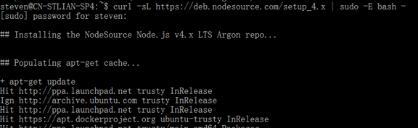

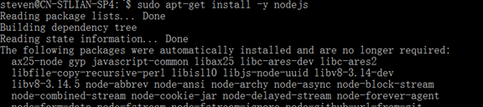

3. 如果你使用的是SLES11 SP3，你可能会找不到对应的版本，包括直接去SUSE的官网repo上去看，那么你可以安装SLES 11 SP4的包，也没问题：

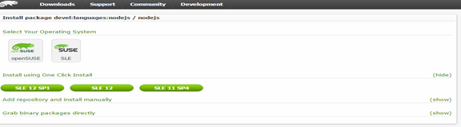

4. 具体执行以下命令可以在SLES 11 SP3上安装node.js：

#zypper addrepo http://download.opensuse.org/repositories/devel:languages:nodejs/SLE_11_SP4/devel:languages:nodejs.repo

#zypper refresh

#zypper install nodejs

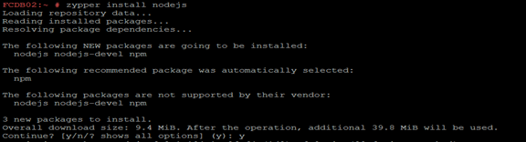

 5. NodeJS成功安装完成以后，利用NPM工具安装Azure CLI：

    npm install azure-cli -g

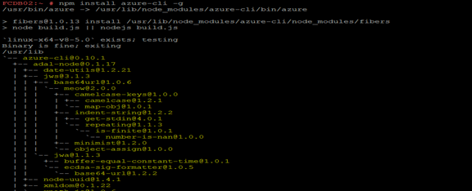

6. 安装完成以后，在命令行下执行一下命令azure，如果安装一切正常，可以看到出现Azure的命令行说明，Azure图标等等：

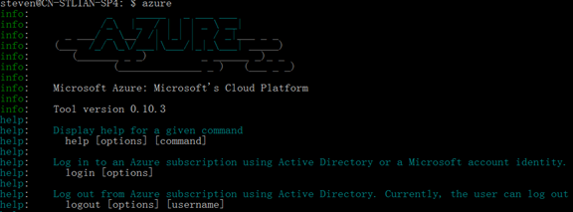

**基本使用方法**

1. 认证登陆：在正式使用之前，你首先要连接到你的Azure服务，使用Azure CLI认证有几种方式，一种是打开浏览器输入用户名密码的交互式方式，一种是直接在命令行端输入的命令行模式，本例采用第二种：

查看azure login的用法，可以使用**azure help login**：

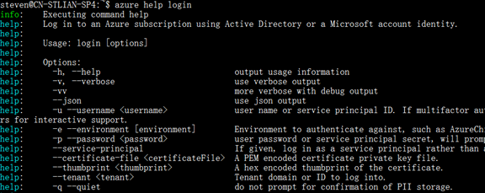

使用你的azure账号用户名进行认证登陆：

$ azure login -u USERNAME@USERdomain.partner.onmschina.cn -p PASSWORD -e AzureChinaCloud

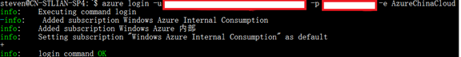

1. 创建和管理虚拟机

在Linux上使用Azure CLI可以快速创建虚拟机，尤其对于Linux虚拟机来讲，可以直接使用本地的密钥，非常方便：

$ azure vm quick-create -M ~/.ssh/id_rsa.pub -Q CentOS

-Q这个参数可以快速的使用Linux系统的别名，快速的创建Linux VM，在例子中CentOS指的是CentOS 7.2, 对应的表格如下（RHEL中国不适用）：

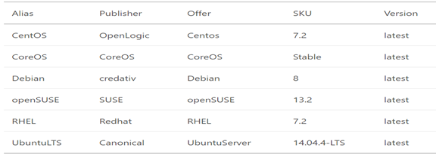

创建的时候，输入一些基本的参数：

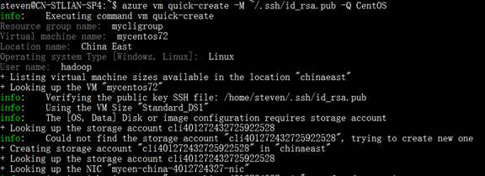

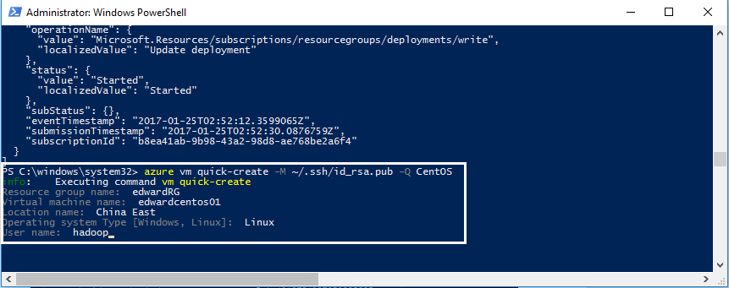

创建完成后，会显示Linux虚拟机相关信息：

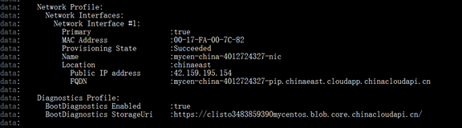

你可以使用SSH和本地密钥直接登陆，而且不支持用户名密码登陆，非常安全：

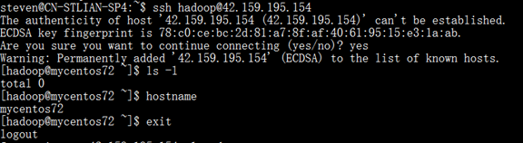

删除虚拟机

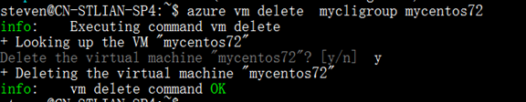

1. 管理Azure Storage

**列出storage accounts**：

$ azure storage account list

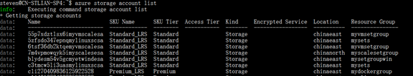

**删除storage accounts：**

**$ azure storage account delete znooenr3gzademylinuxscsa**

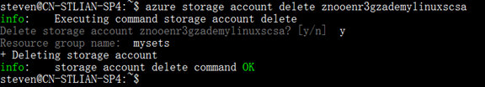

**上传本地文件到Blob storage：**

**$ azure storage blob upload -f /home/steven/package.json --container upload -a STORAGEACCOUNT -k STORAGEKEY**

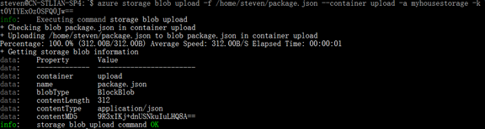

**下载Blob storage的文件到本地：**

**$ azure storage blob download -b package.json --container upload -a ACCOUNTNAME -k STORAGEKEY**

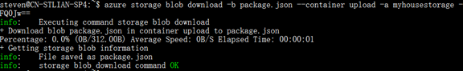

Windows az cmdlet introduce:

az cloud set -n AzureChinaCloud

az login

az group create --name ChenYeRG --location chinanorth

----------------------------

az group deployment create --resource-group myResourceGroup \

--template-uri <https://raw.githubusercontent.com/azure/azure-quickstart-templates/master/101-vm-sshkey/azuredeploy.json>

-------------------------------

az vm show \

--resource-group myResourceGroup \

--name sshvm \

--show-details \

--query publicIps \

--output tsv